前面都是直接在GitHub网站上进行编辑
接下来的几个章节我们更进一步, 把代码复制到本地电脑上，使用本地电脑进行文件编辑。从本节课开始，我们引入一个新的工具Github Desktop，也就是Github的桌面客户端。Github Desktop是一个免费的开源程序，可以帮助处理托管在Github，或者其他Git托管服务上的文件。
使用Github Desktop比命令行使用Git更加轻松，Github Desktop提供了图形的用户界面，可以简化命令，并且帮助可视化更改，无需记住或者查找难记的命令行功能。当然本教程的后面，也会讲到git命令行操作。
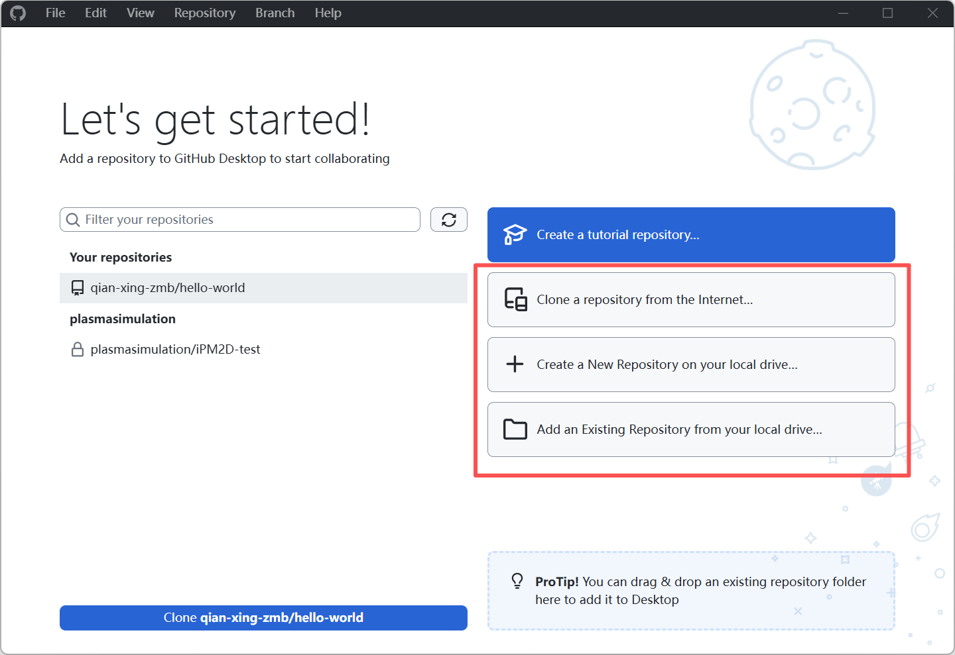
安装好的界面
Clone a repository from the Internet...克隆仓库，克隆是一个git的重要概念，它指的是把一个远程的仓库，复制到自己电脑的某个目录下面一份，我们这里点击克隆 a repository，就是复制一个仓库。
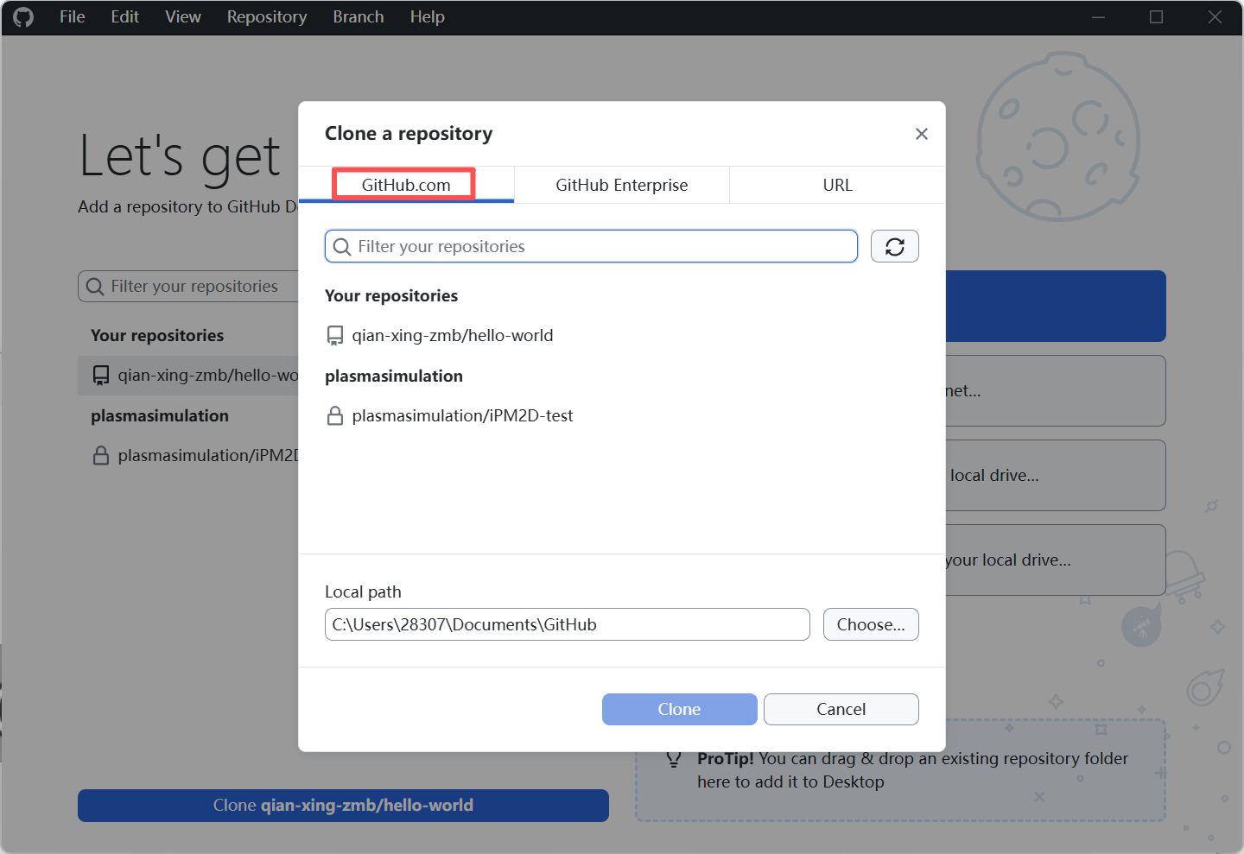
这里的Github.com指的是在官方网站克隆一个你自己的项目。
我们也可以使用URL的方式克隆一个任意项目，甚至是Gitlab、Stash等第三方Git托管库。
那这里我还是选择Github.com，选择你自己的一个存储库进行克隆，下面选择一个路径。复制到你这个目录下面。
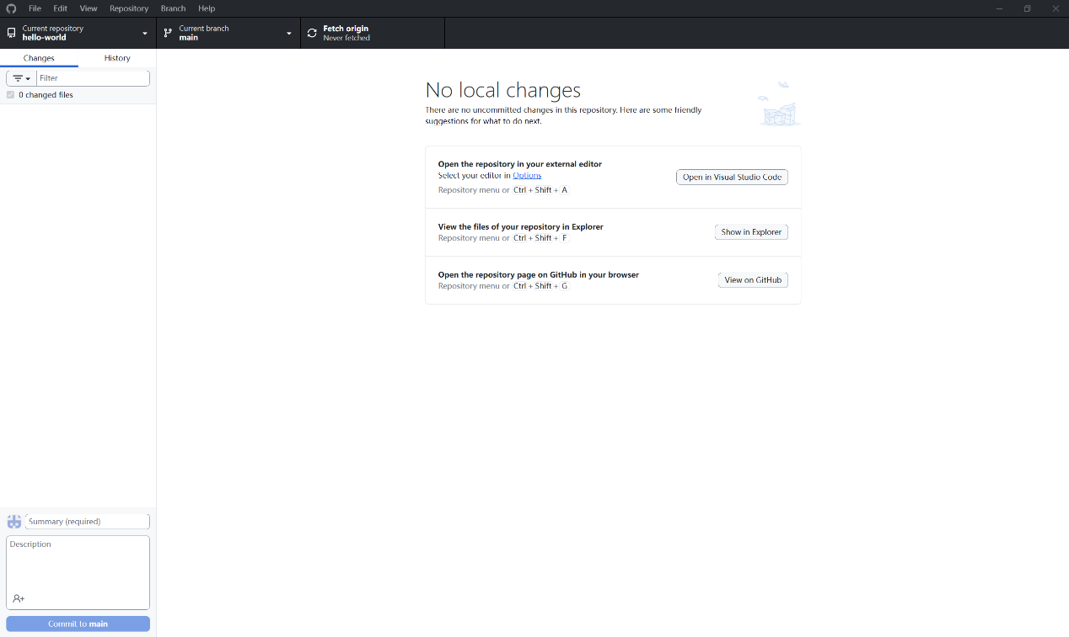
克隆完成了
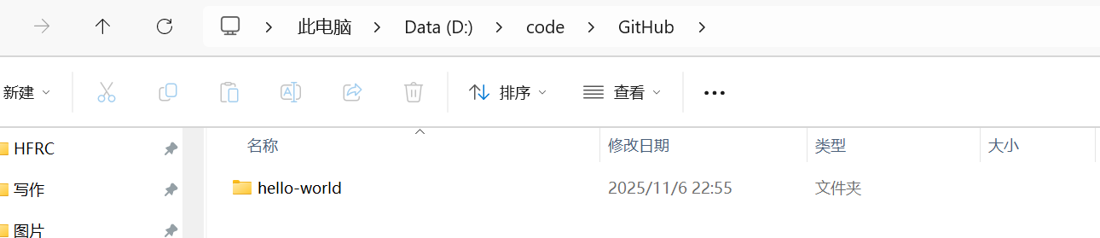
电脑的本地就多了这么一个文件夹，这里面的文件也就是仓库的内容
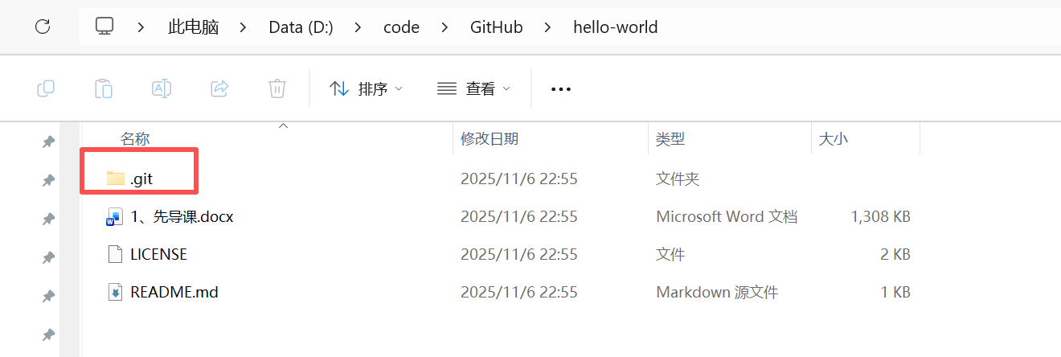
这里还有一个.git的隐藏文件夹，我们点进去看一下这个点

.git文件夹
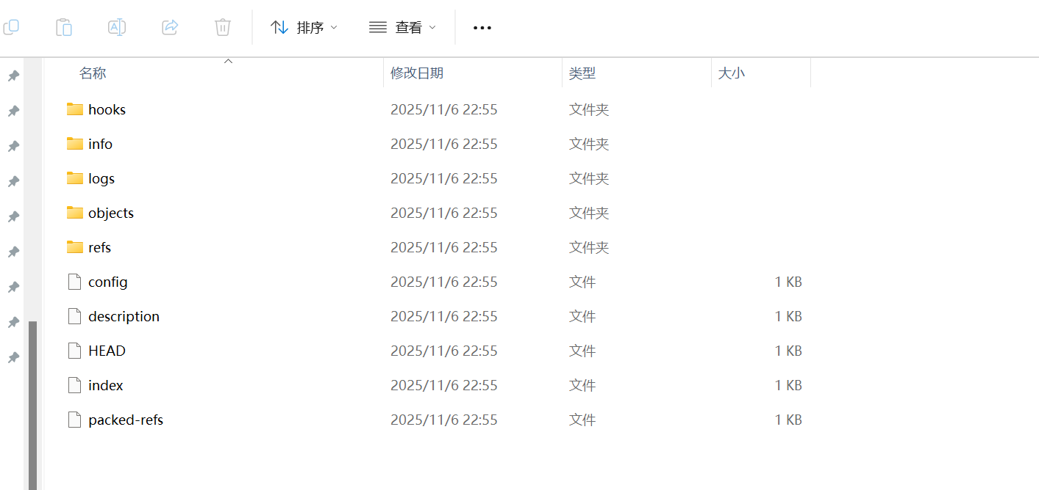
是git版本控制系统，用来管理和存储项目历史的核心目录。结构是底层逻辑，看不懂不会影响后续使用git。结构：
最重要的文件夹object文件夹开始讲，object存储了所有的数据对象，这里共有3类，包含文件 目录 还有commit
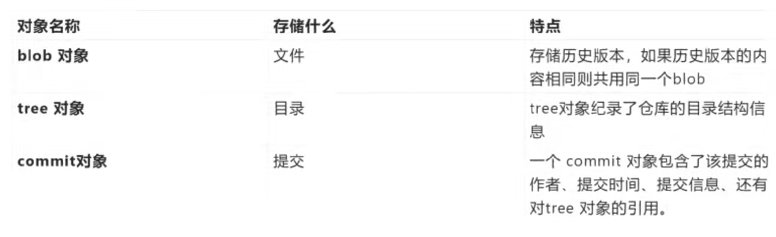
文件存储在一个叫做blob的对象里面，这里面存储了文件的内容，每个文件以及文件的历史版本，都会存储并且压缩为一个blob对象，相同内容的文件会有相同的blob对象，因为它们的哈西值相同。下一个是tree对象，tree对象代表目录的内容，tree对象存储了仓库的目录结构信息。最后一种是commit对象，代表一次提交，一个commit对象包含了该提交的作者、提交时间、提交信息，还有对tree对象的引用。
也就是commit对象会指向某个tree，然后tree又记录了当时的目录信息，所以我们可以使用commit还原这个仓库在当时的全部状态信息
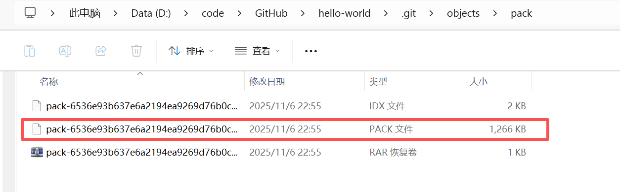
我们进入这个object文件夹看一眼，这里面有一个pack文件夹，git为了节省硬盘占用，他把大量的对象都打包，放到了同一个文件里面，就是指的这里的pack文件
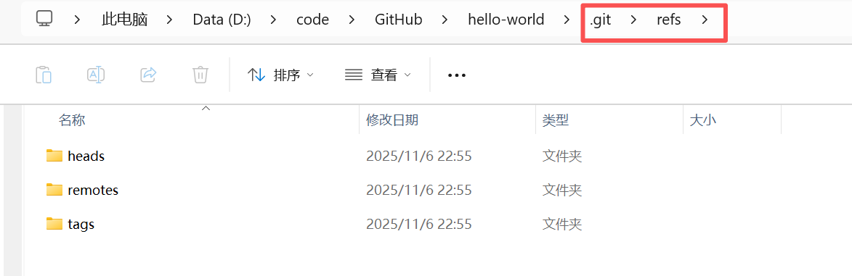
好我们看下一个文件夹，就是这个refs文件夹。refs也就是references，这里面分了3种，首先是这个heads，heads包含所有的本地分支，然后remote包含所有的远程分支，tags是包含所有的标签。
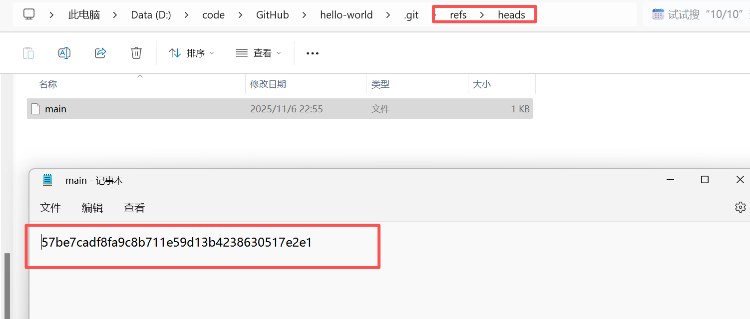
比如打开heads，这里面列出了我本地有的分支，打开后这个就是哈希值，也叫commit lD或者提交ID。它记录了feature分支最新的一次，commit的ID是多少
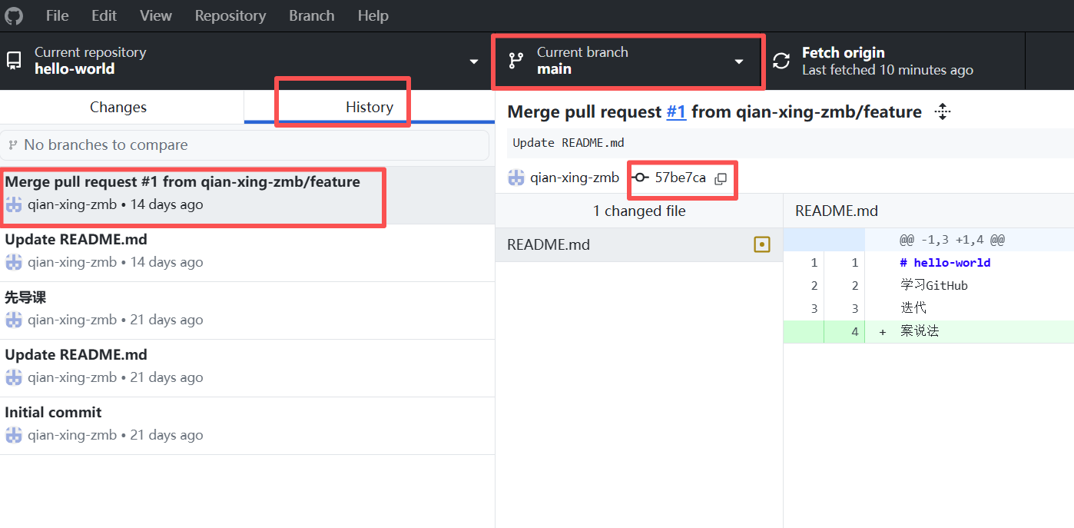
可以在GitHub desktop中验证一下，选择分支，最新修改，找到commitid，前面几位就是一模一样的，只是一个是长ID一个是短ID。
这个文件夹它记录了每个分支最新一次提交的ID
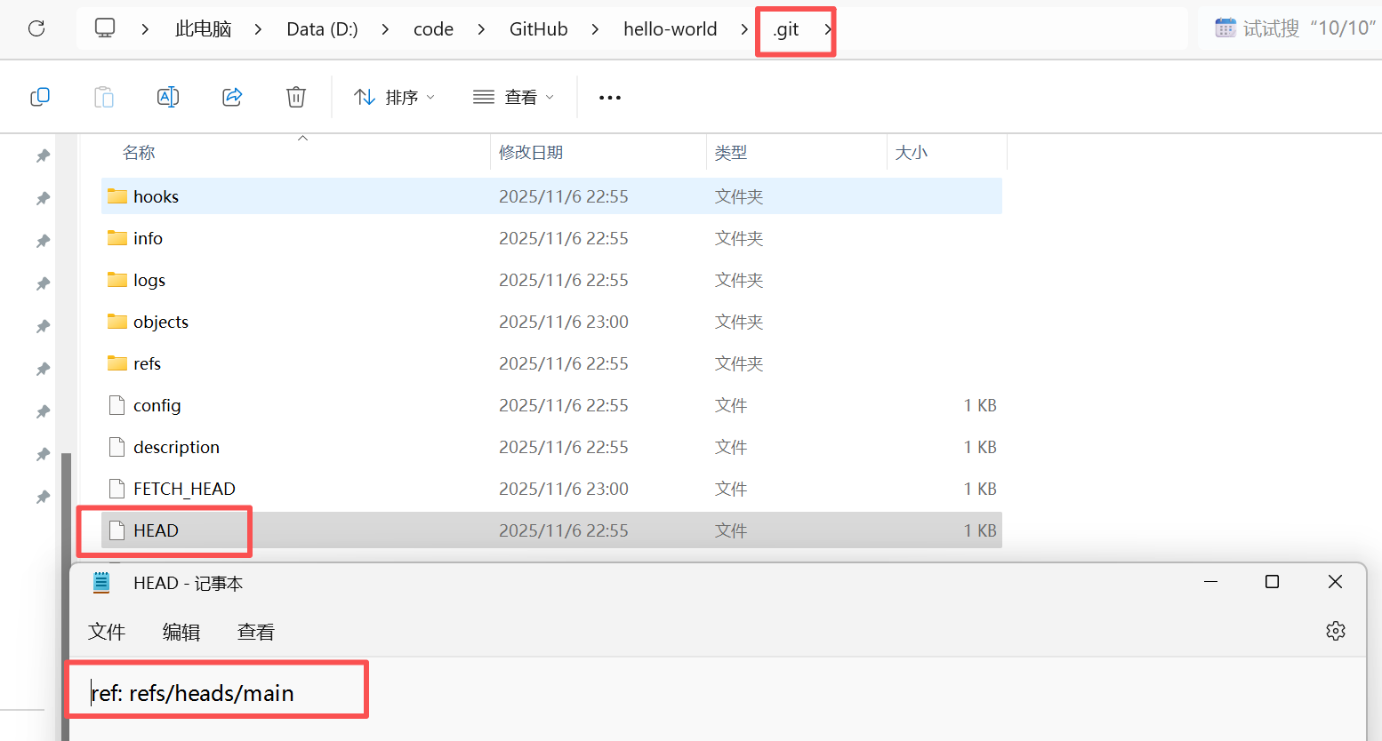
HEAD文件，这个HEAD也是git的一个概念，它指的是头指针，它就是记录了我本地当前是哪个分支。也可以在GitHubdesktop验证。

分离头指针
就是detached head是什么意思，这里我找到过去的提交记录

